«Труд взрослых»
Формирование целостной картины мира
Тема: «Труд взрослых»
Цель: закрепить знания о труде воспитателя, врача, повара, дворника, шофера, предметах, предметах необходимых им для работы.
Предложить детям вспомнить, кто работает в детском саду, привозит продукты в детский сад, убирает участок, побуждать детей рассказать, чем занимаются люди этих профессий, как дети им помогали, дополнить рассказ и прочитать стихотворения:
Мама ходит на работу.
И у папы много дел.
Значит надо, чтобы кто-то
И за нами приглядел!

Кто накормит кашей с ложки,
Кто нам сказку почитает,
Кто наденет нам сапожки,
Кто стихи и песни знает?

Кто помирит, кто подскажет,
Кто подружка и приятель,
Кто нам фокусы покажет?
Ну, конечно, воспитатель
И. Гурина

С зорьки ясной до темна
В нашем садике она,
Кто обед нам принесет
И посуду уберет.
Мы конечно помогали:
На столы мы накрывали
И учились не крошить,
И песка не наносить.
Нашей группы нету краше,
Чисто и светло вокруг!
С. Мурзина

Он проснется на заре,
Снег расчистит во дворе.
Все дорожки подметет
И песком посыплет лед.

В. Степанов
Дайте повару продукты:
Мясо птицы, сухофрукты,
Рис, картофель… И тогда
Будет вкусная еда.
С. Чертков

Развитие речи

Тема: «Учимся говорить правильно»
Задачи:
-Закреплять правильное произношение звуков.
-Учить регулировать силу голоса и темп речи.
-Закрепить правильное употребление форм родительного падежа множественного числа имен существительных.
-Учить использовать в речи слова с противоположным значением.
Поставить перед детьми игрушки, предложить назвать их, рассмотреть, затем закрыть глаза. Убрать одну игрушку и спросить, чего не стало, добиваясь четкого произношения окончаний существительных.

Физкультминутка

Мы веселые матрешки, | Руки согнуты в локтях, указательный палец правой руки упирается в щеку.
Ладушки, ладушки. | Хлопки в ладоши.
На ногах у нас сапожки, | Дети поочередно выставляют ноги вперед.
Ладушки, ладушки. | Хлопки в ладоши.
В сарафанах наших пестрых, | Руки на поясе, повороты в стороны.
Ладушки, ладушки. | Хлопки в ладоши.
Мы похожи, словно сестры, | Руки на поясе повороты вокруг себя,
Ладушки, ладушки. | Хлопки в ладоши.

Рисование

Тема: «По замыслу»
Задачи:
-Побуждать самостоятельно придумывать рисунок.
-Закреплять умение изображать растительные элементы при помощи кисти и приемов тычка.
Сказать детям, что наступила весна, появились травка и первые цветы, и предложить изобразить их на листе. Подумать, что они хотят нарисовать, как будут рисовать кистью, краски каких цветов они выберут.

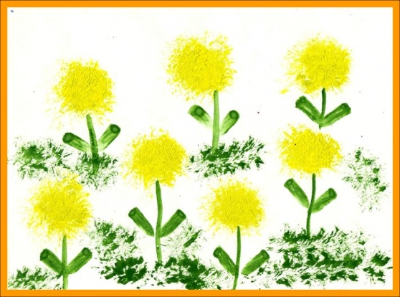

Конструирование

Тема: «Разные домики»
Задача: закреплять умение сооружать постройки по условию, используя имеющиеся навыки, украшать и обыгрывать их.
Показать детям фотографии и иллюстрации дачных участков и деревенских домов, обратить внимание на то, что дома в городе отличаются от них, и попросить детей самостоятельно построить домики, используя имеющиеся навыки. Показать, как можно сделать крышу, напомнить, что в доме есть окна и дверь.

